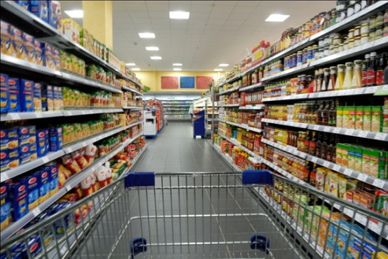
ПЕТ ОСНОВНИ ТЕНДЕНЦИИ В КАТЕГОРИЯТА НА ПОТРЕБИТЕЛСКИТЕ СТОКИ ПРЕЗ СЛЕДВАЩИТЕ ПЕТ ГОДИНИ

Значението на икономиката в преходния период.
Според Canadean, в следващите пет години, следващата вълна на икономически преход ще окаже дълбоко въздействие върху потребителските пазари в света. Влиянието на промените в поведението на потребителите и индустриалните стандарти в страни като Мексико, Тайланд и Египет, както и иновациите от тези страни, пренесени в «старите» развити страни, към 2018 г. в световен мащаб ще донесат приходи до 1,66 милиарда долара. Компаниите вече са осъзнали важността от създаването на иновационни центрове в страните с преходна икономика, за да адаптират своите продукти към нуждите на потребителите. Въпреки това, сега и иновациите от страните с преходни икономики също се прехвърлят в развитите страни.
Перспективи за нови опаковки и вкусове.
Според Canadean, брандовете обмислят нови пазари в Латинска Америка, Азия и Африка,
като нови области за развитие на иновативни решения за опаковане и интересни нови вкусове. В страните с преходна икономика все още се срещат форми за опаковки, разработени с цел да се поддържа стойността на ниско ниво, ориентирани на европейски потребители, склонни да спестяват. В същото време, потребителите вече са запознати с кулинарните тенденции в света и
са по-склонни да експериментират в търсенето на различни вкусове. Това означава, че ароматите и съставките от Далечния Изток и Африка са много търсени. Колкото повече внимание големите брандове отделят за привличане на потребители в Лагос, Джакарта и Ханой, толкова повече ще отговарят на изискванията на клиентите в Ню Йорк, Лондон, Мадрид и Сидни, желаещи да купят изгодно стока и изпитат нови усещания.
Ранни последователи – хора с ниски доходи, жени на възраст 45 години и повече.
Според Canadean, жени на възраст 45 години и повече, от семейства с ниски и средни доходи в градски райони ще бъдат първите последователи на иновативни продукти, предлагани от компаниите, инвестиращи в следващата вълна на преходна икономика. Ниските доходи на много ранни последователи от страните с преходни икономики означава, че производителите трябва да опростяват рецептурата и трябва да се използват такива стратегии, като включване на по-малко количество компоненти за намаляване на разходите или инвестиция в леки опаковки, които в същия момент да са и достатъчно здрави, за да устоят на лошото качество на доставки на веригите.
Компаниите от сега трябва да започнат да се съсредоточават върху следните преходни икономики.
Освен оценката на значението за акцентиране към ранни последователи през 2018 г., в доклада си Canadean изследва и вероятността и въздействието на всеки сценарии за развитие на бизнеса. Когато се изследват и трите измерения, един от сценариите се оказва с едно ниво по-високо от останалите: огромно влияние върху потребителските настроения ще окаже следващата вълна на страни с преходна икономика. Възможностите в страните с преходни икономики трябва да се определят сега, в противен случай компаниите ще изостанат от конкурентите си не само по отношение на изход към нови пазари, но и от гледна точка на удовлетворяване на изискванията на настоящите си клиенти.
Методи за работа.
С цел да се определят най-добрите възможности на потребителските пазари през следващите няколко години, компанията Canadean е анализирала 14 различни сценарии в три измерения: значението на успешното акцентиране върху ранните последователи във всеки сценарий, вероятността за реализация, както и въздействието, което тя може да има върху бизнеса. За да открие първите клиенти на иновативни продукти, които се появяват в резултат от развитието на всеки сценарий, компания Canadean е проучила потребителските навици на повече от 30 различни групи потребители.

СЦЕНАРИИ | ПЕТ ОСНОВНИ ТЕНДЕНЦИИ В КАТЕГОРИЯТА НА ПОТРЕБИТЕЛСКИТЕ СТОКИ ПРЕЗ СЛЕДВАЩИТЕ ПЕТ ГОДИНИ | РЕЗУЛТАТИ ОТ УСПЕШНОТО ОПРЕДЕЛЯНЕ НА РАННИТЕ ПОСЛЕДОВАТЕЛИ
ЧУДОДЕЙСТВЕНИ СРЕДСТВА | Поява на следваща вълна от «чудодействени средства», предлагащи моментален лечебен ефект, профилактика на заболяванията, корекция на теглото и повишаване на обмяната на веществата. | 1,71 милиарда долара
СЛЕДВАЩИ ПРЕХОДНИ ИКОНОМИКИ | В целия свят се появяват нови преходни икономики, превръщат се в места с повишена активност за разработка на нови продукти и иновации. | 1,66 милиарда долара
ЗДРАВЕОПАЗВАНЕ | Обществото предприема срочни мерки за борба със здравословните проблеми, (например затлъстяване) и обществените разходи и личните разходи стават очевидни за потребителите. | 1,03 милиарда долара
РАЗШИРЯВАНЕ НА ВЪЗМОЖНОСТИТЕ ЗА ПОКУПКИ | Технологиите продължават да определят начините за пазаруване и типа на продуктите на купувачите. | 838 милиона долара
ЗАЛОГ НА ДОВЕРИЕ | Нараства значението на доверието и прозрачността. Когато потребителите престанат да доверяват на големите компании, то преминават към по-малко известни брандове. | 428 милиона долара
http://article.unipack.ru

